**LAPORAN**

**WORKSHOP SISTEM INFORMASI BERBASIS DESKTOP**

**TIF120708**

**SEMESTER II**

**ACARA 2**



**Judul Acara : Instalasi Netbeans, XAMPP, dan Manajemen Github**

**Oleh :**

**Ninik Yuniarsih (E41222753) (C)**

**Dosen Pengampu:**

**Intan Sulistyaningrum Sakkinah, S.Pd., M.Eng**

**PROGRAM STUDI TEKNIK INFORMATIKA KAMPUS 3 NGANJUK**

**JURUSAN TEKNOLOGI INFORMASI**

**POLITEKNIK NEGERI JEMBER**

**TAHUN 2023**

* **INSTALASI GIT**

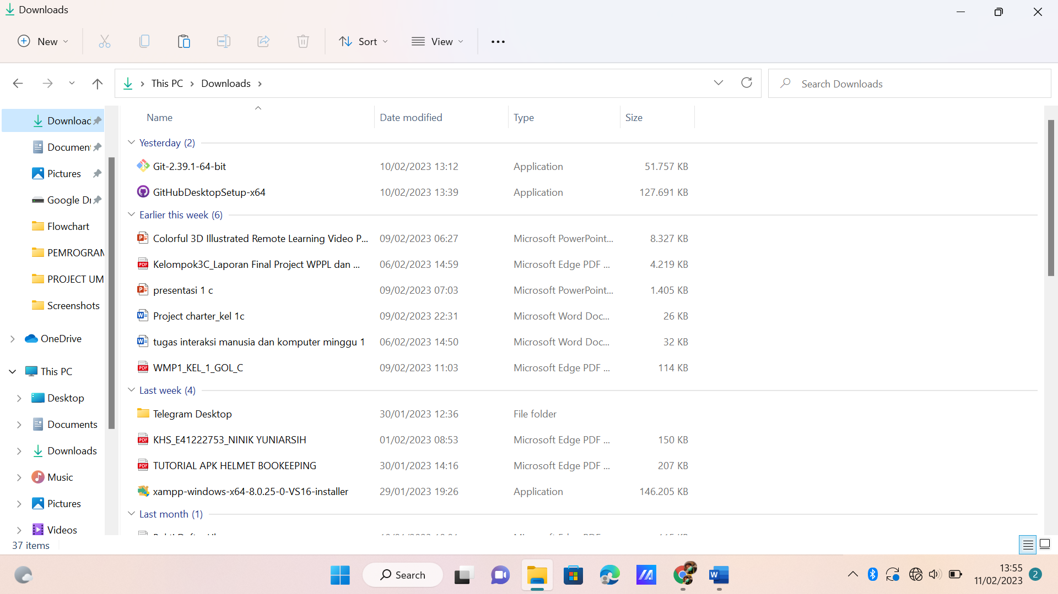1. Klik dua kali pada installer, kemudian klik “Next”

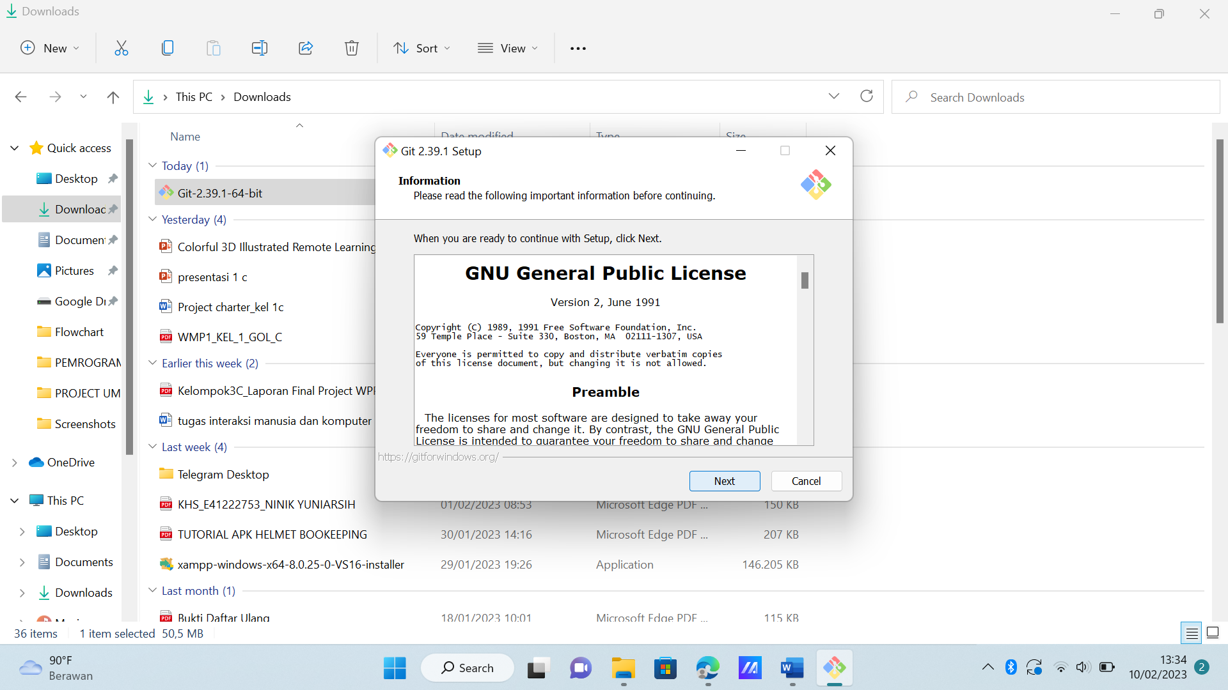

2. Kemudian klik “Next” lagi untuk lokasi penyimpanan

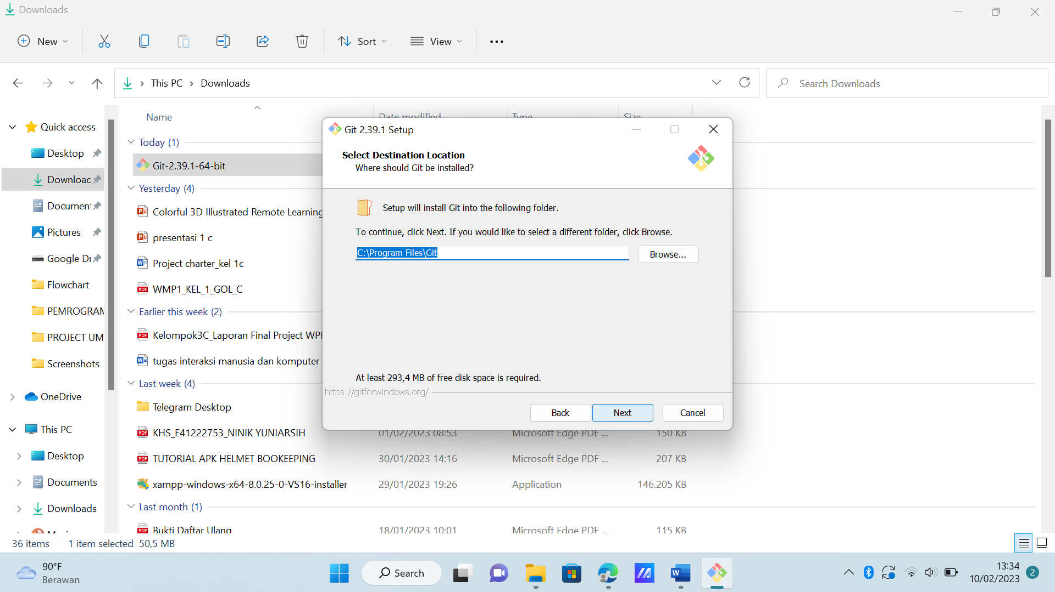

3. Selanjutnya klik “Next” lagi, biarkan kotak centang sesuai dengan defaultnya

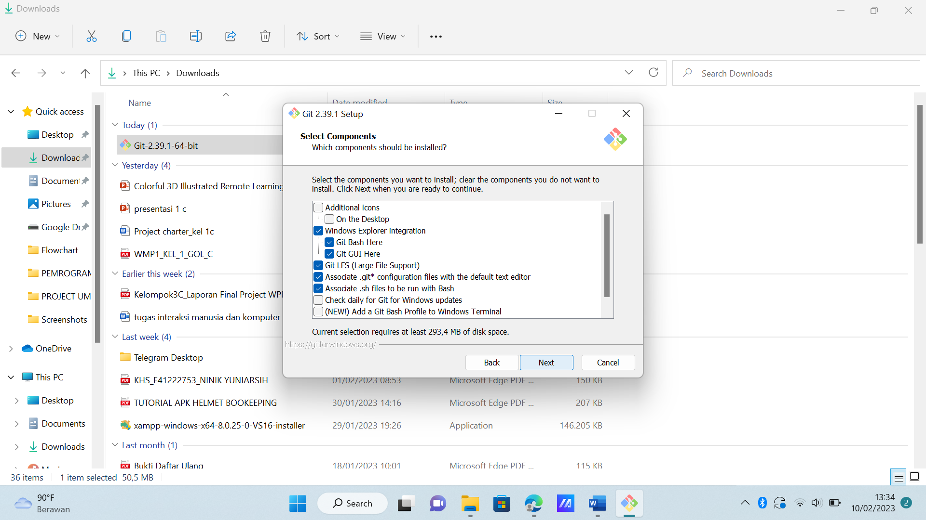

4. Klik “Next”

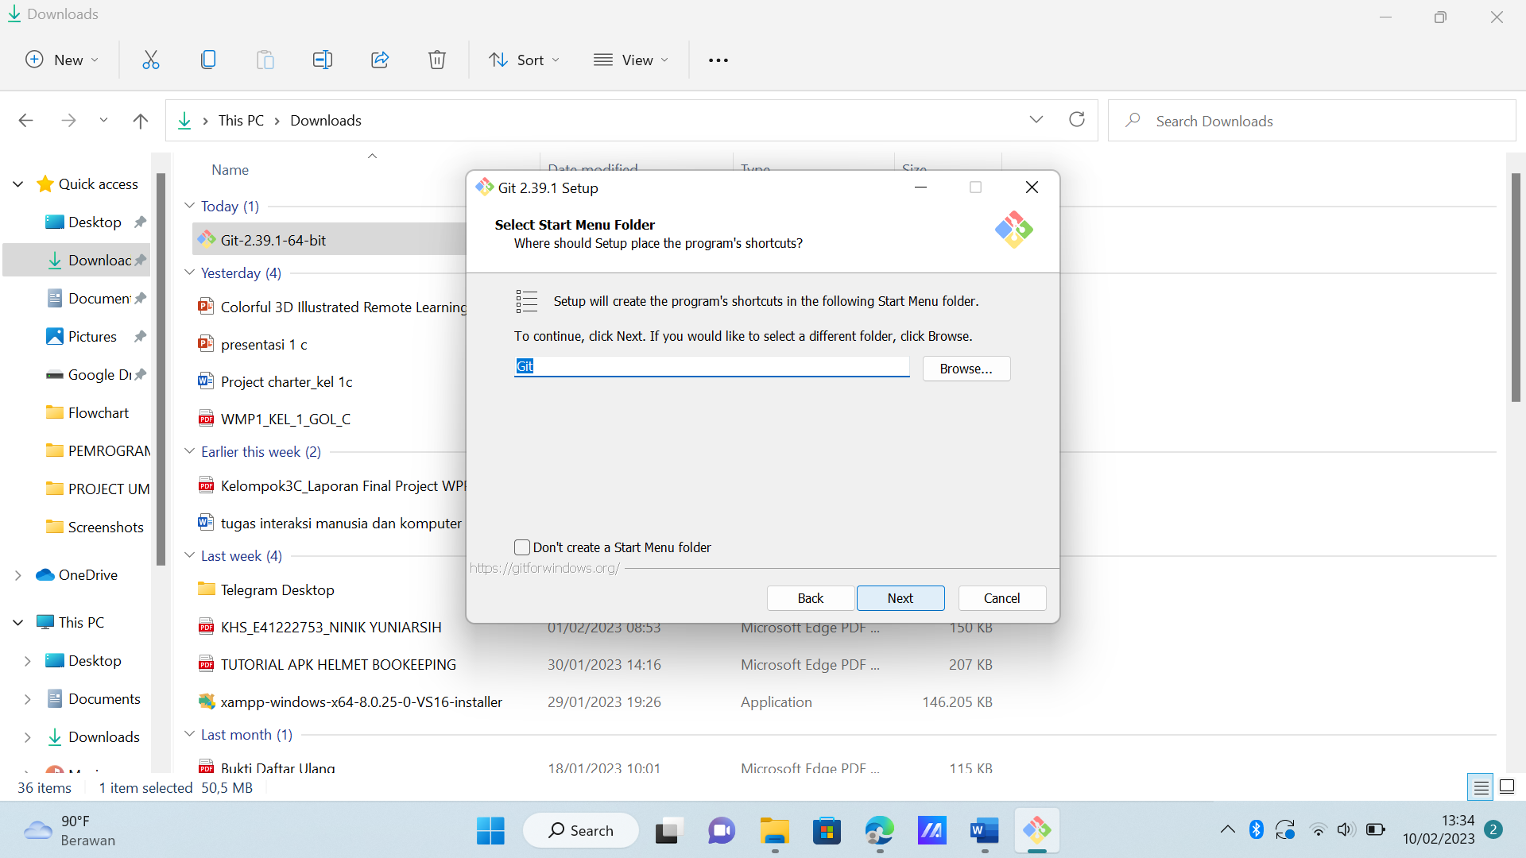

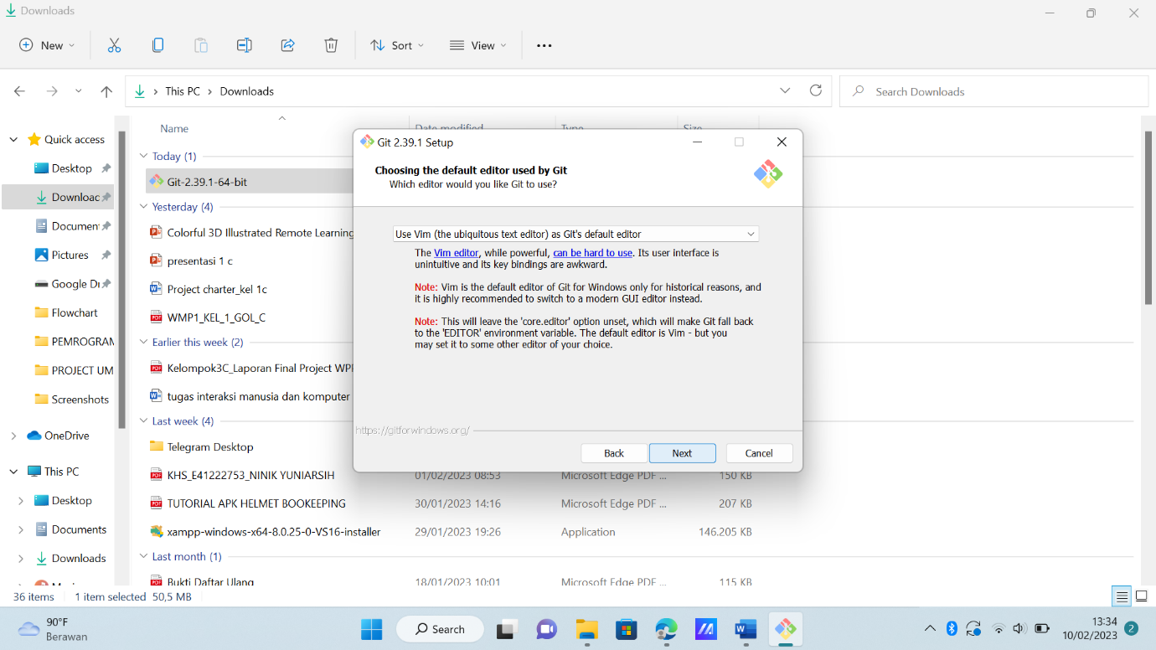5. Klik “Next”

6. Klik “Next”, tidak perlu melakukan setting yang lain

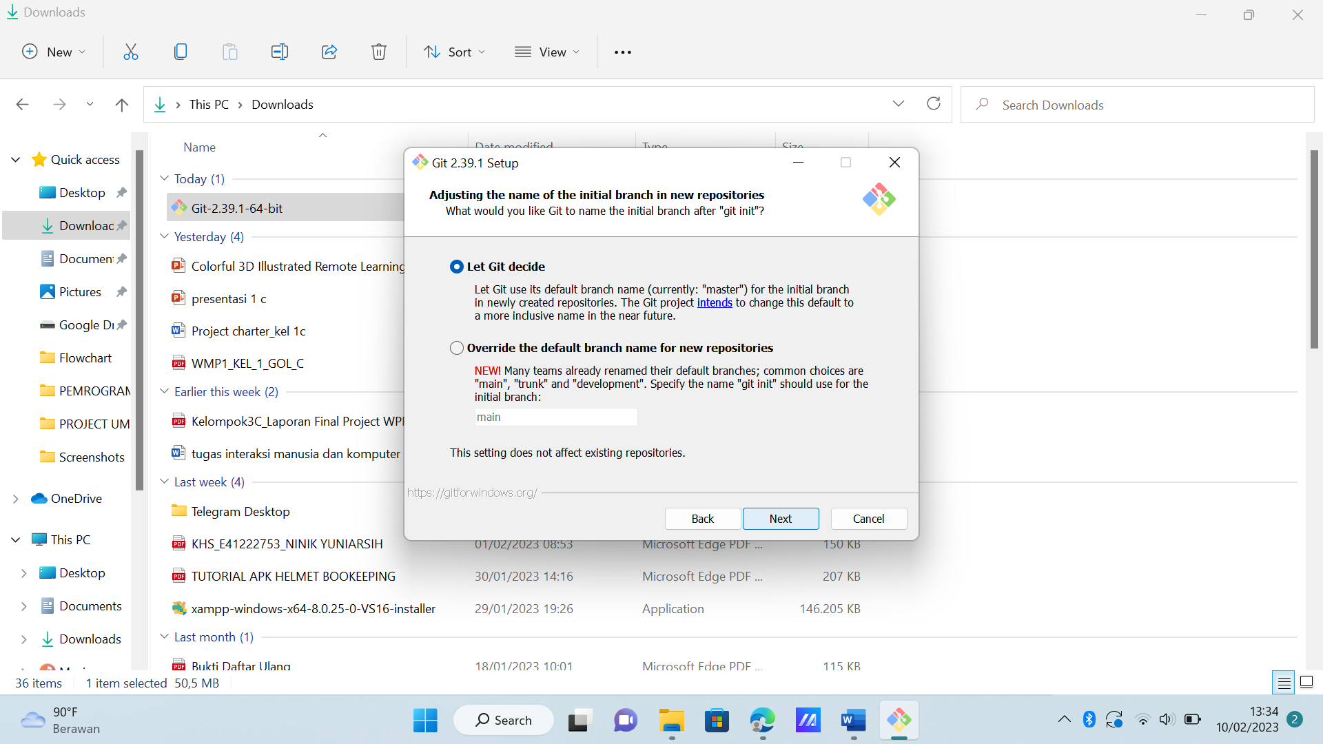

7. Klik “Next

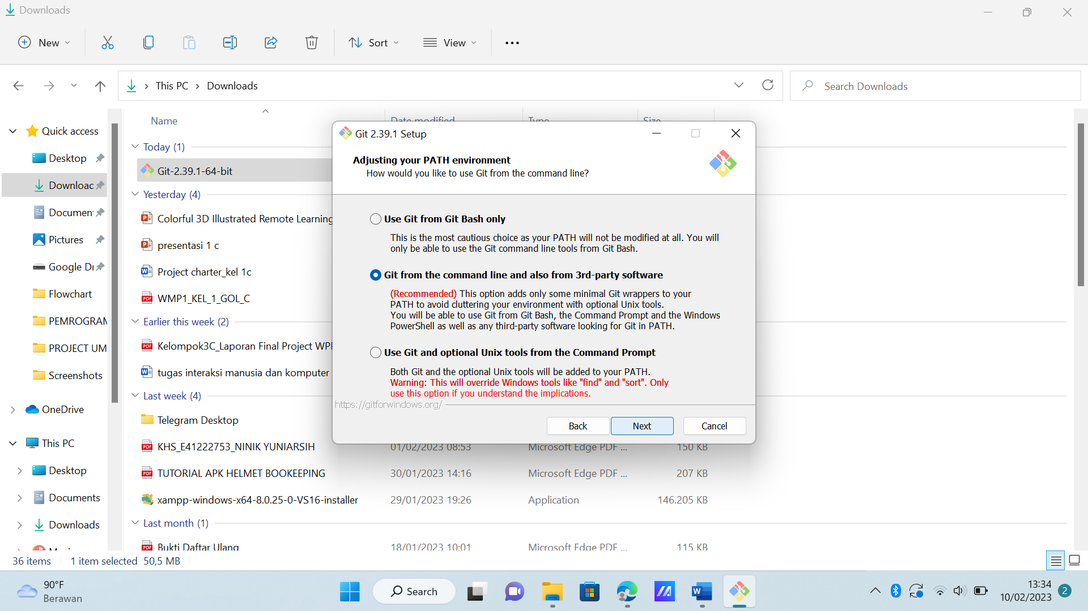

8. Klik “Next”

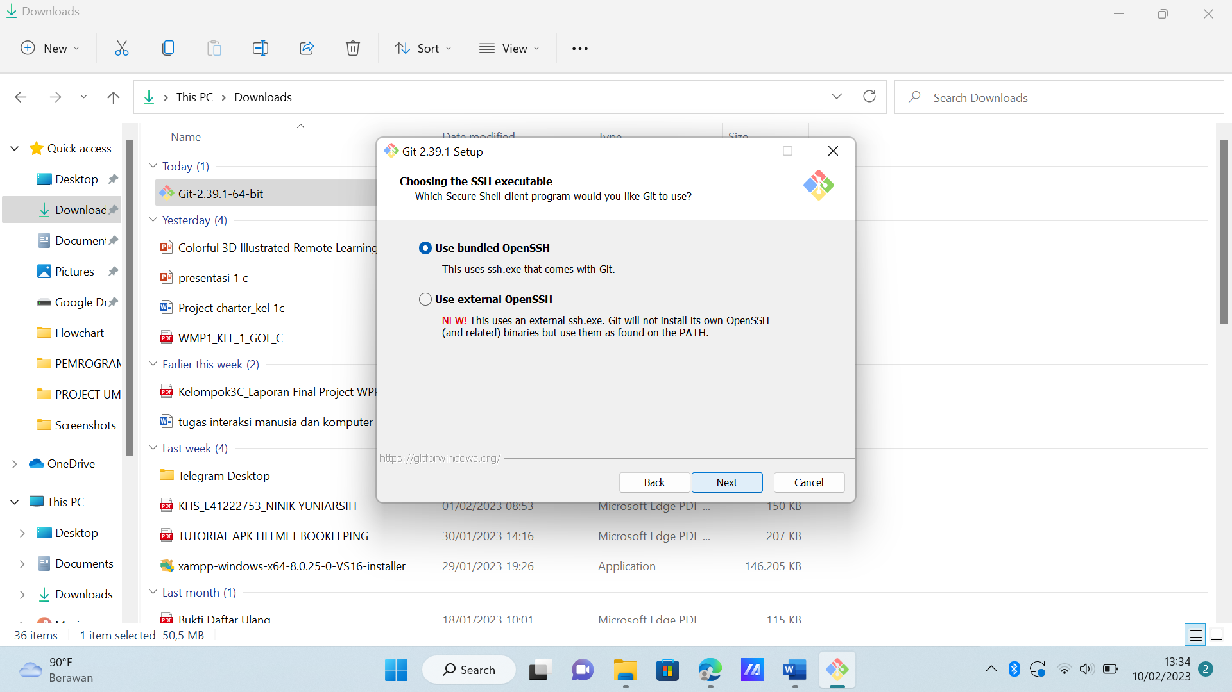

9. Klik “Next”

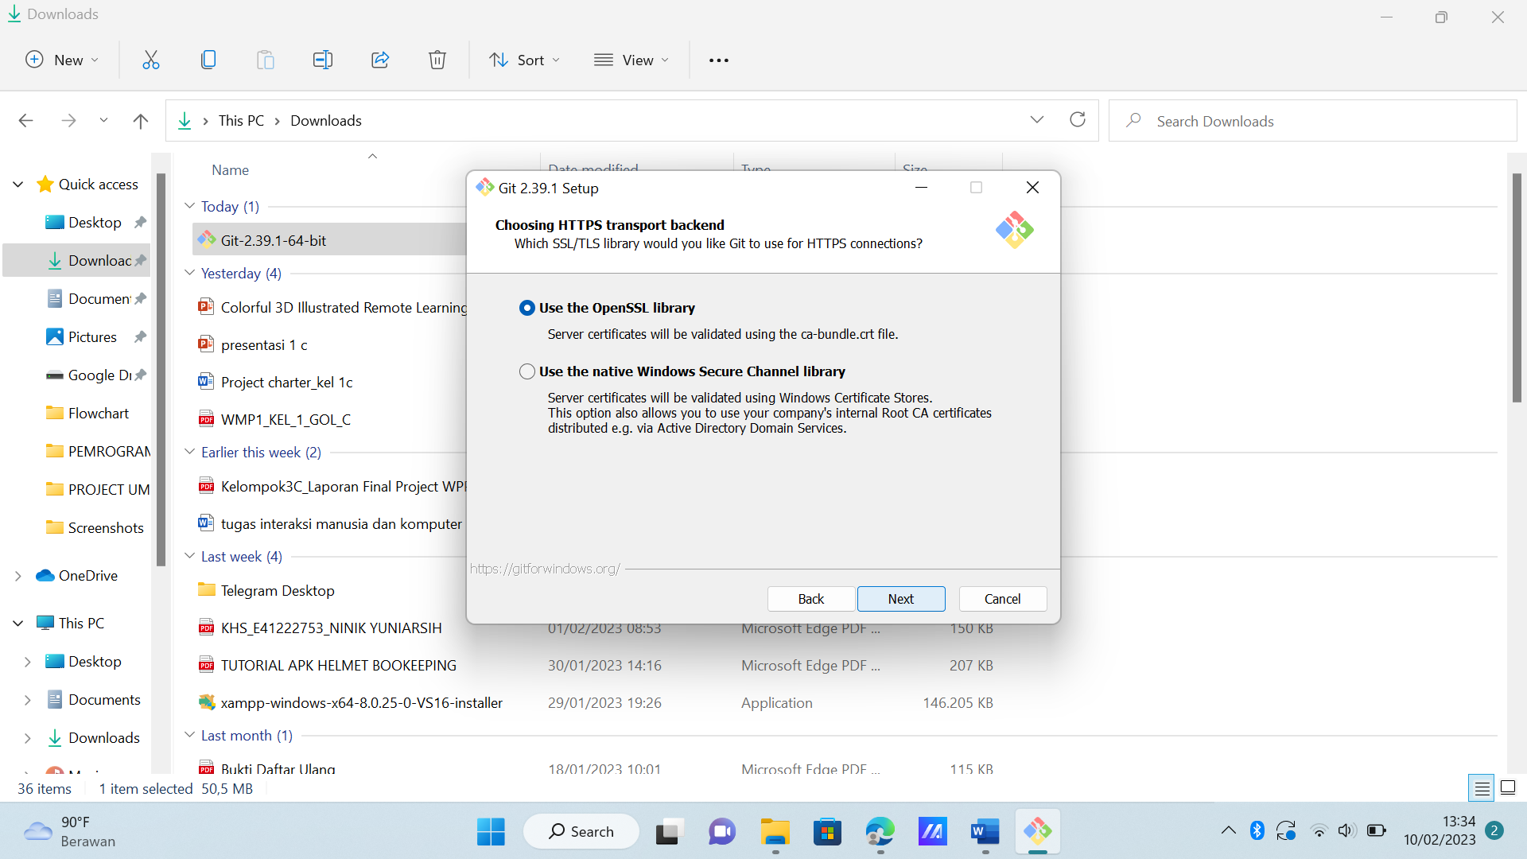

10. Klik “Next”

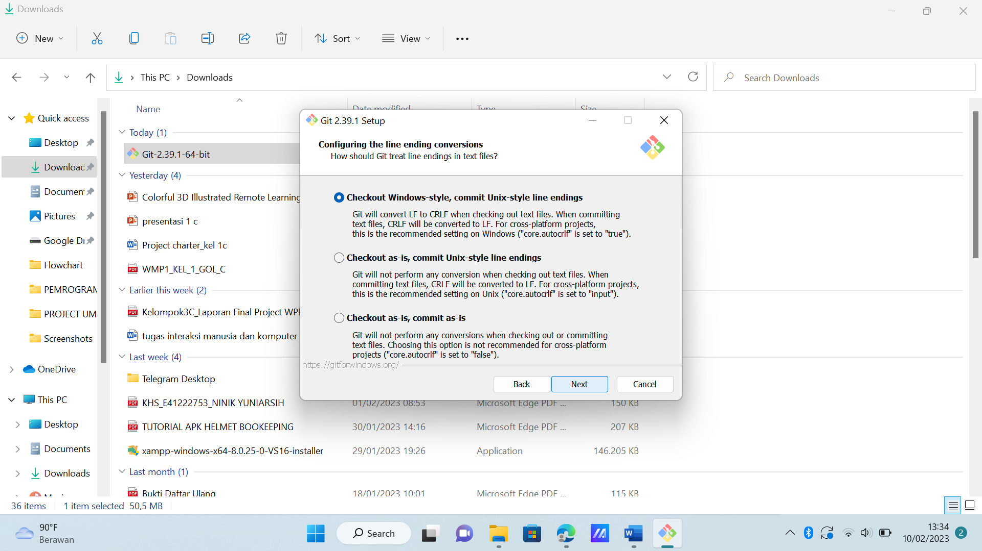

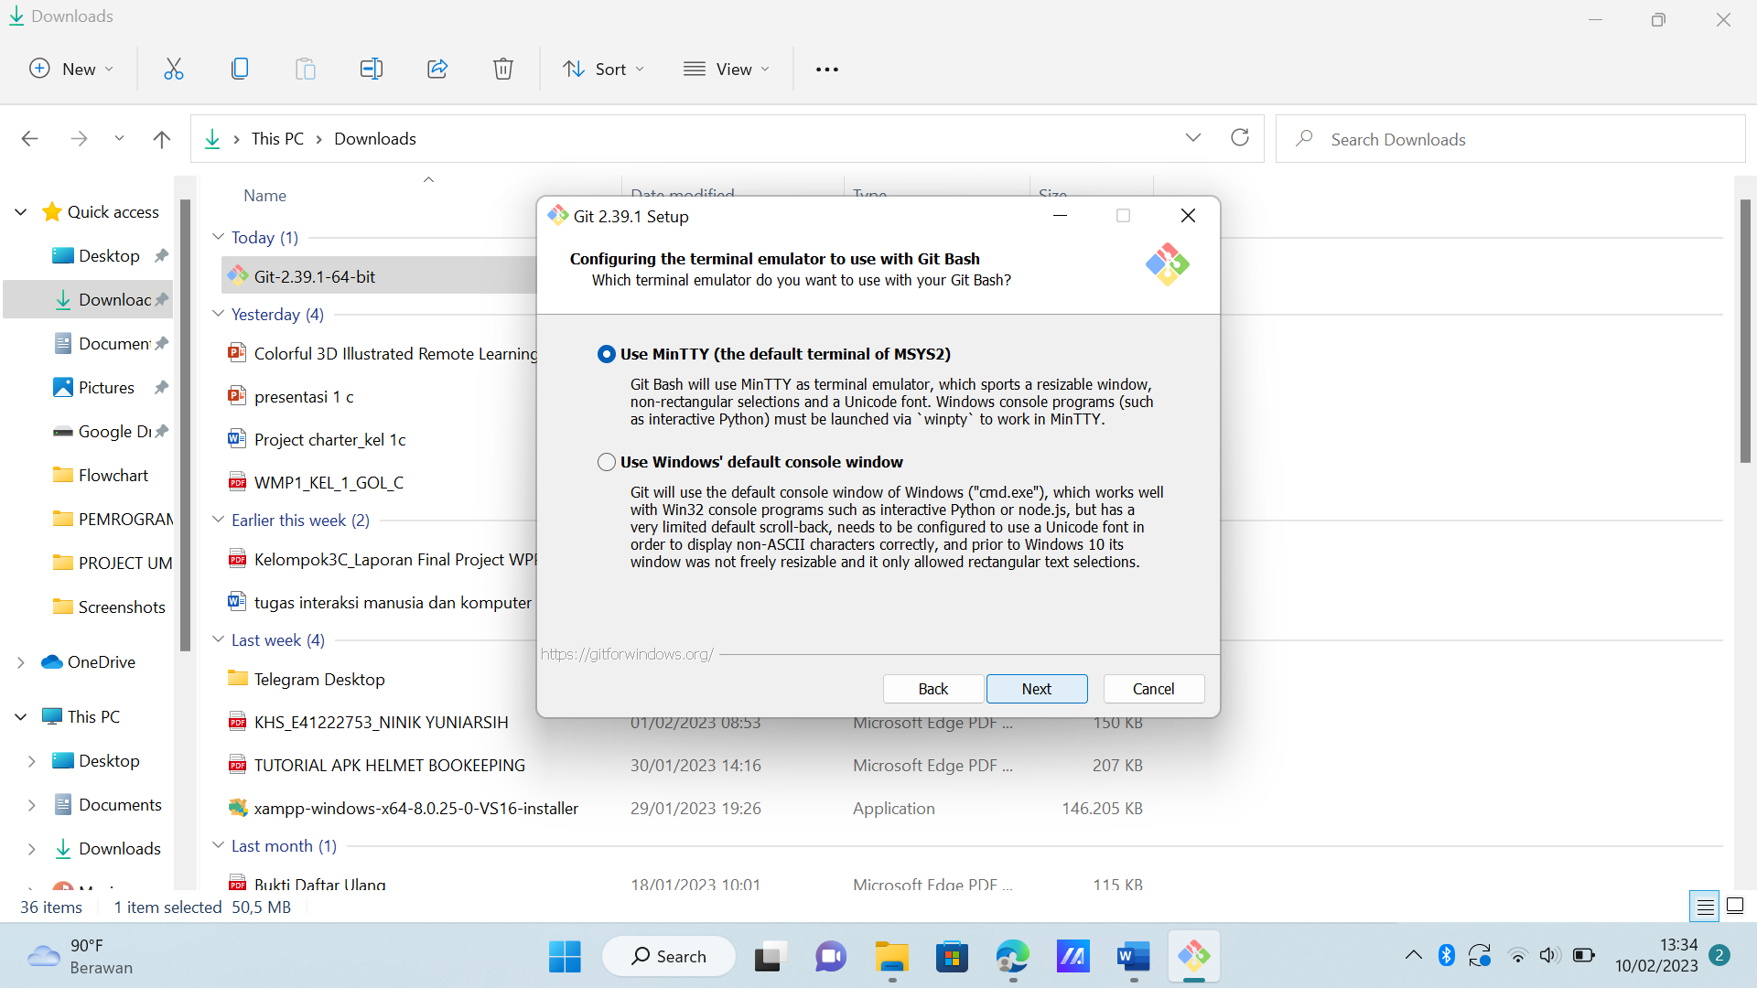11. Klik “Next”

12. Klik “Next”

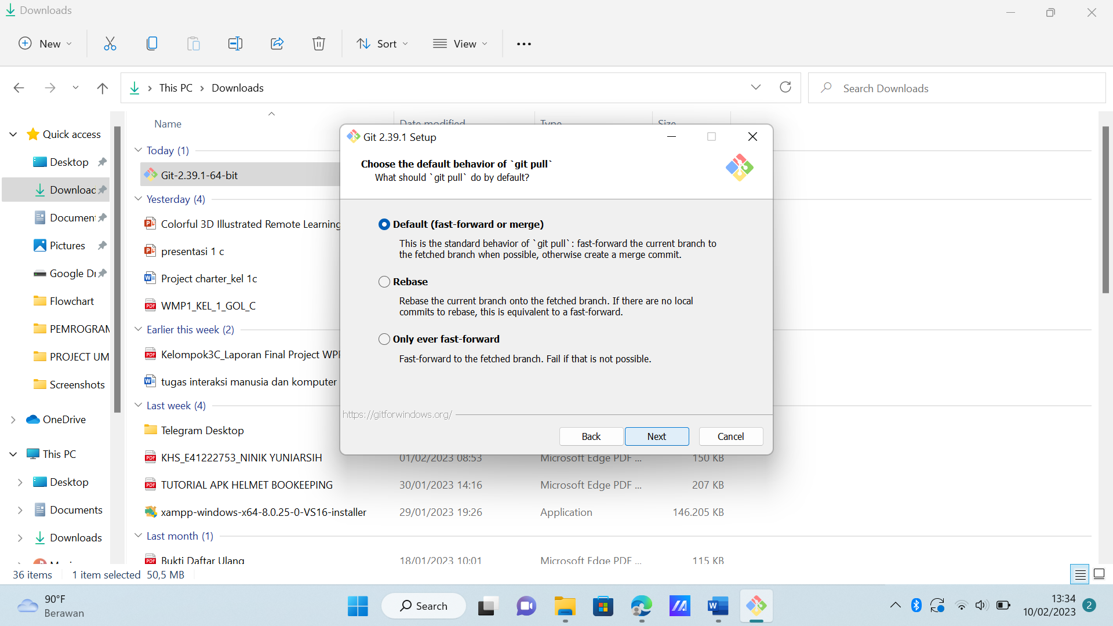

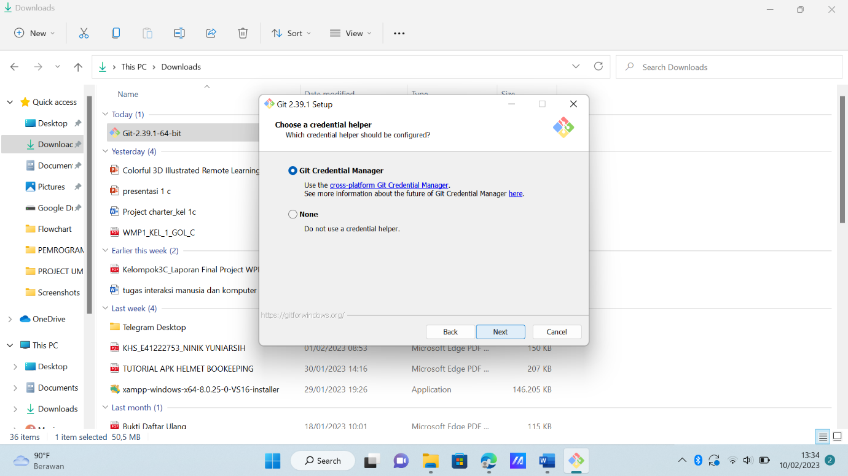13. Klik “Next”

14. Klik “Next”

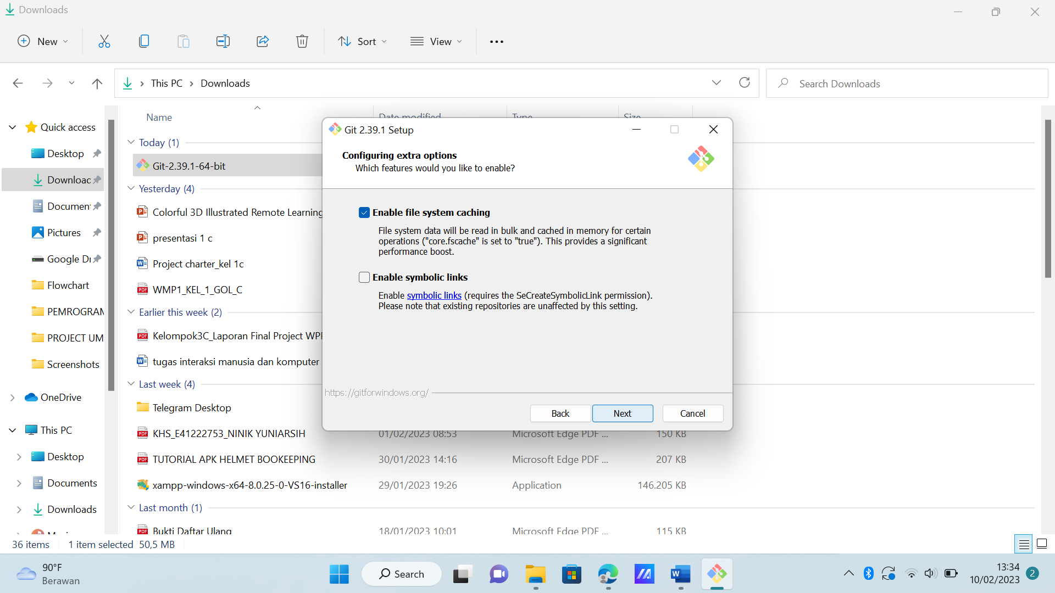

15. Klik “Install”

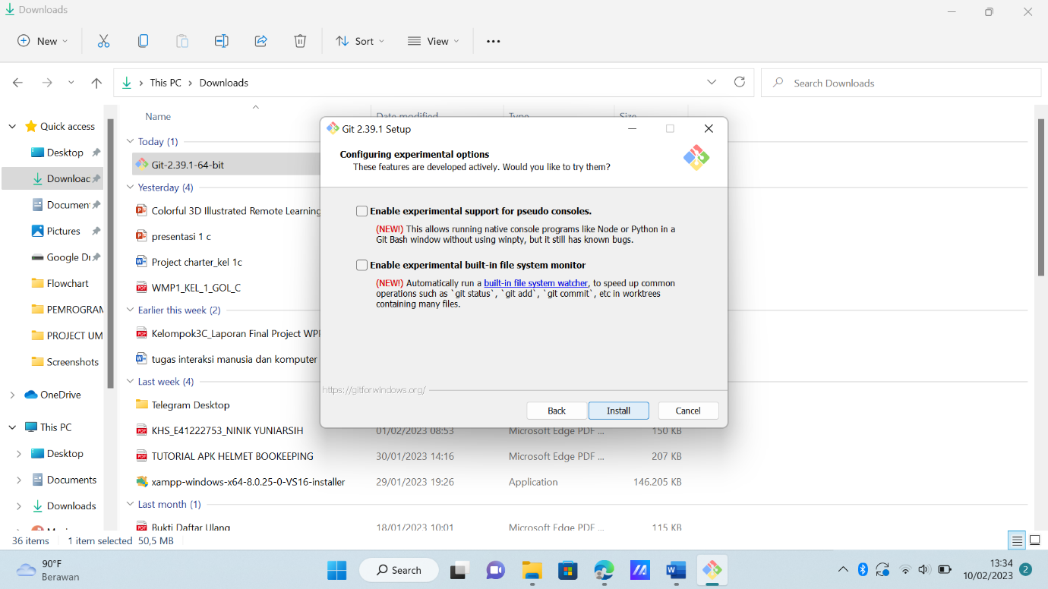

16. Tunggu sampai proses instalasi selesai

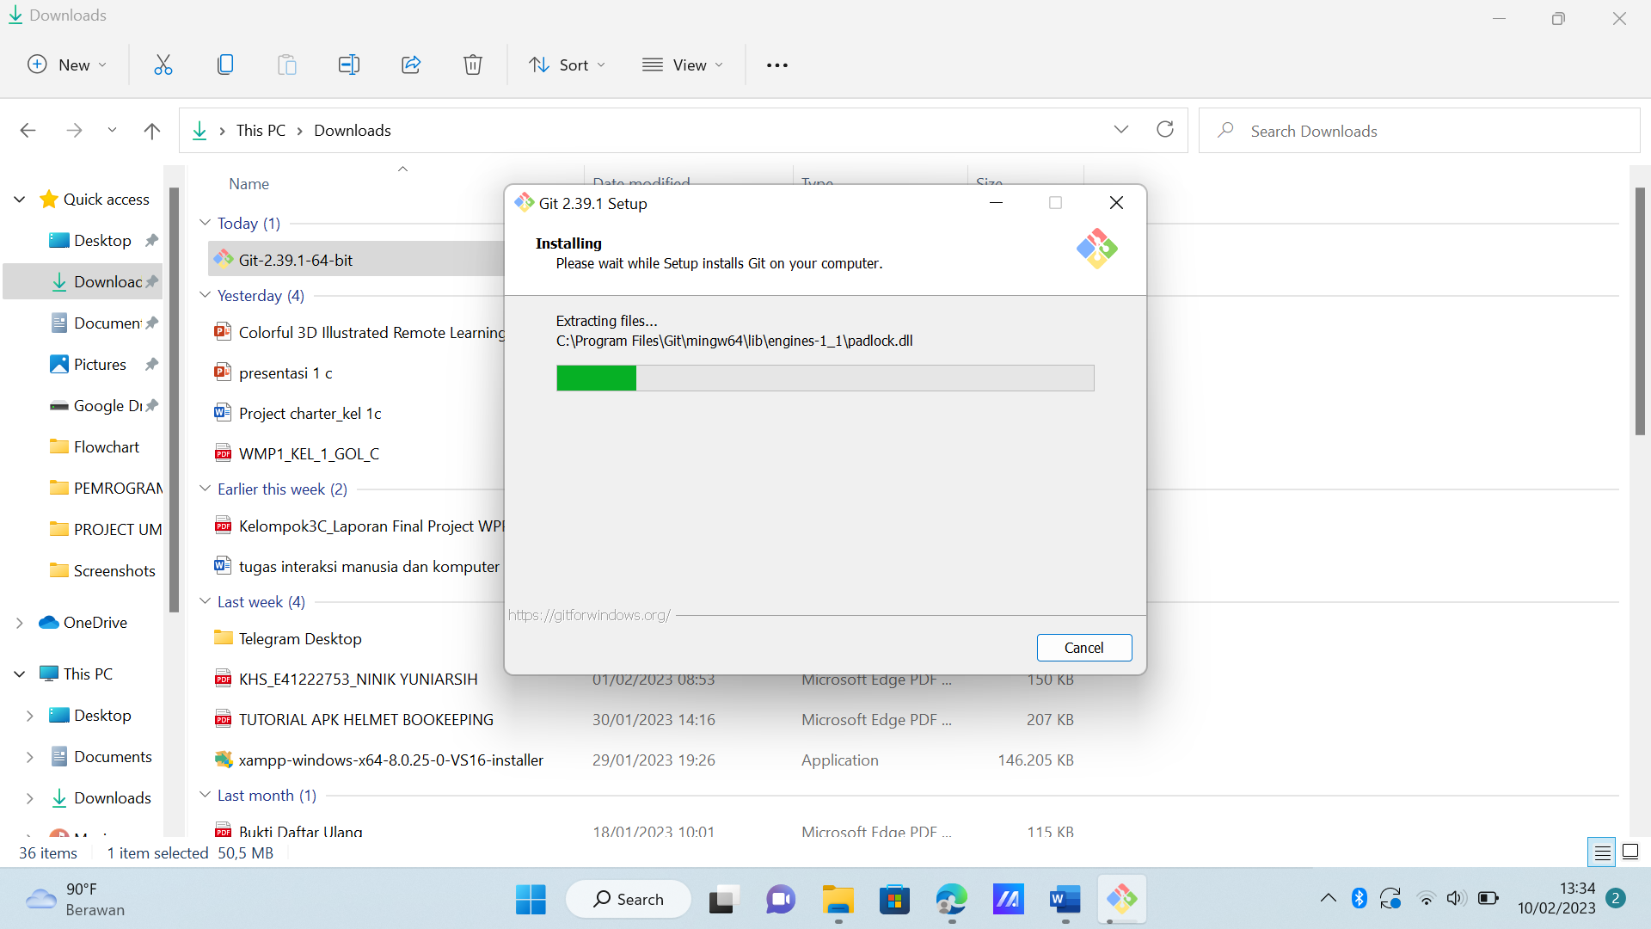

17. Kemudian klik “Finish”

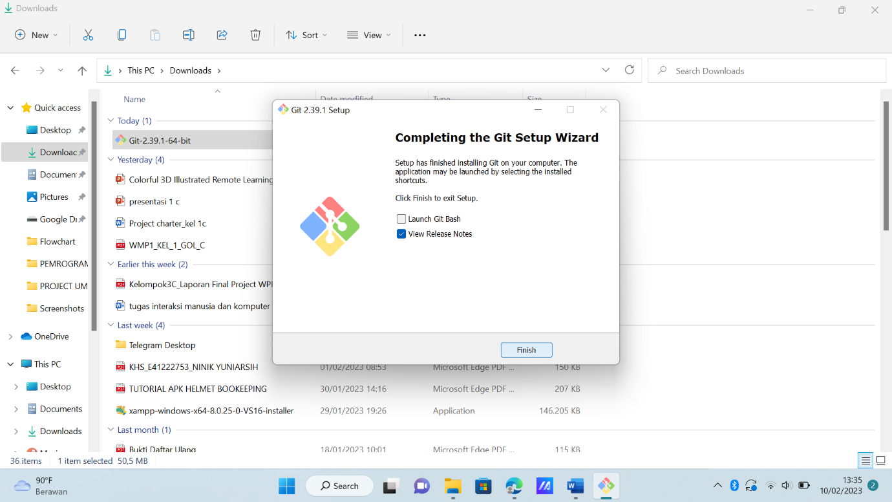

* **GITHUB DESKTOP**

1. Klik dua kali pada aplikasi github desktop. Akan tampil seperti berikut :

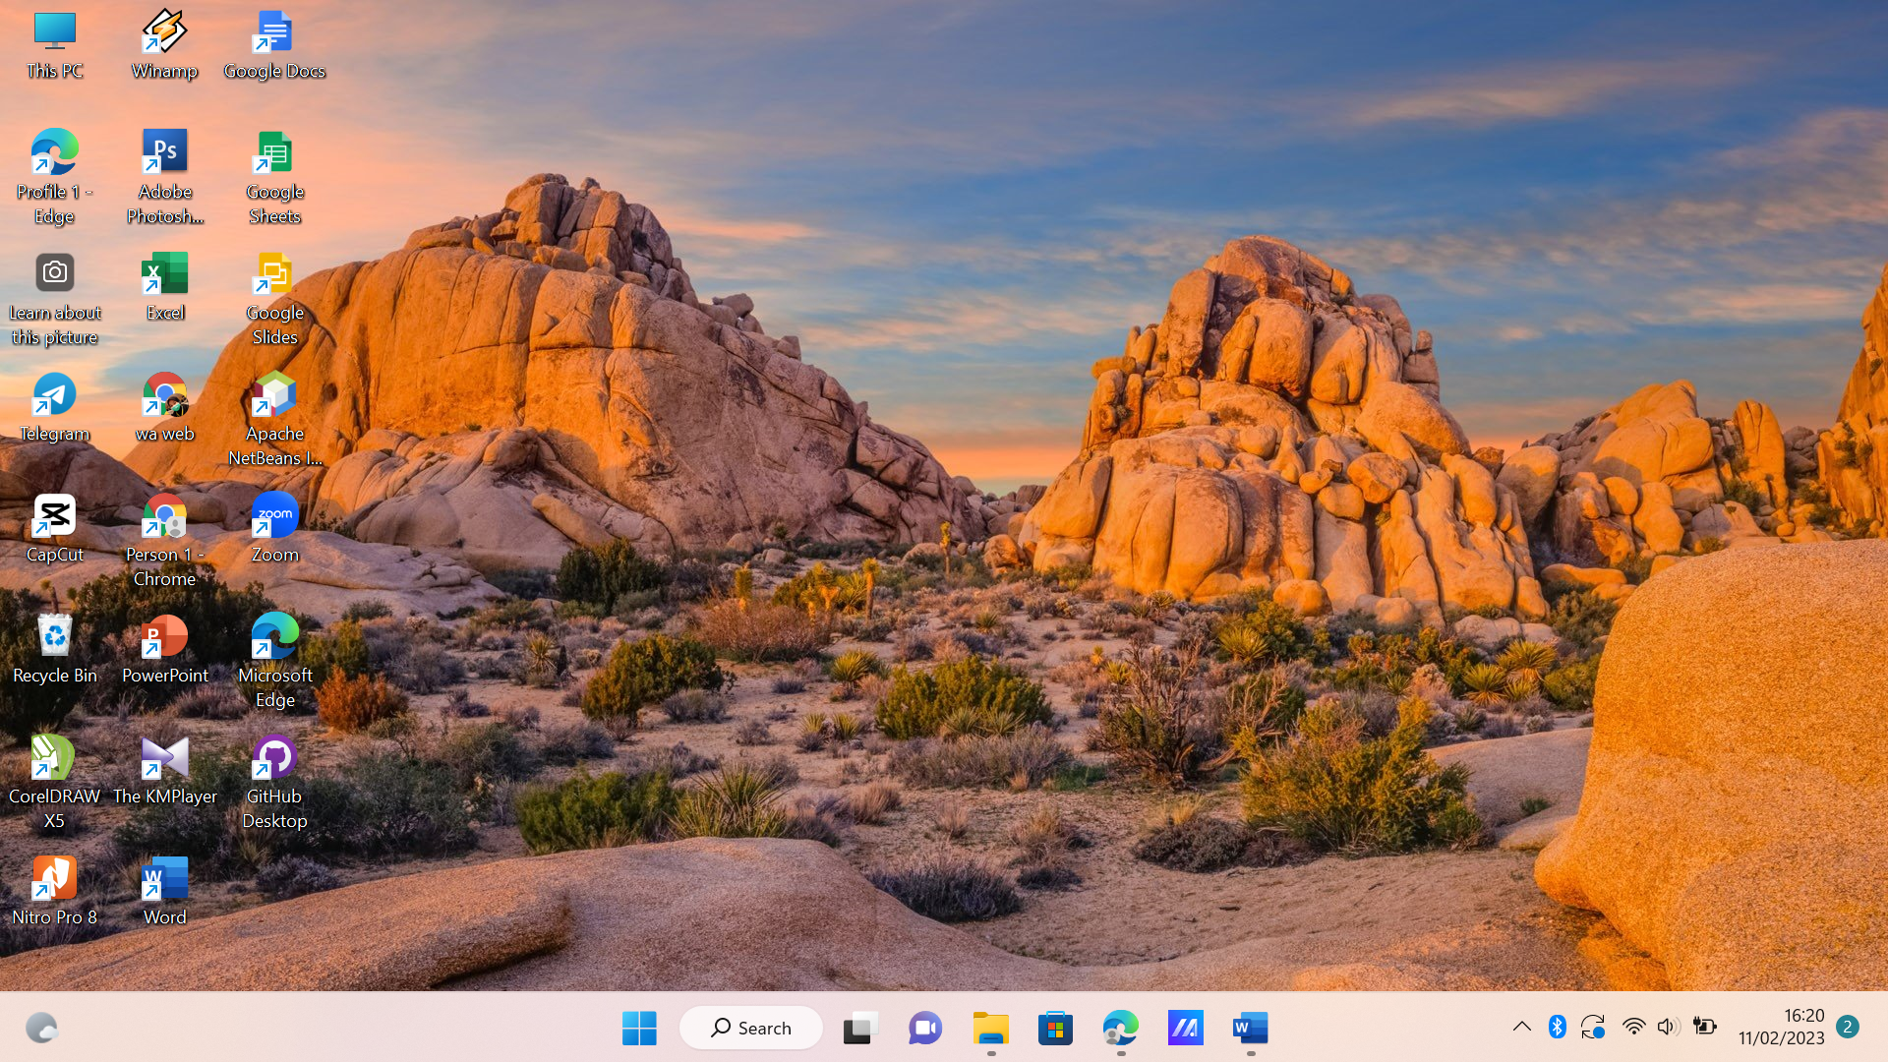

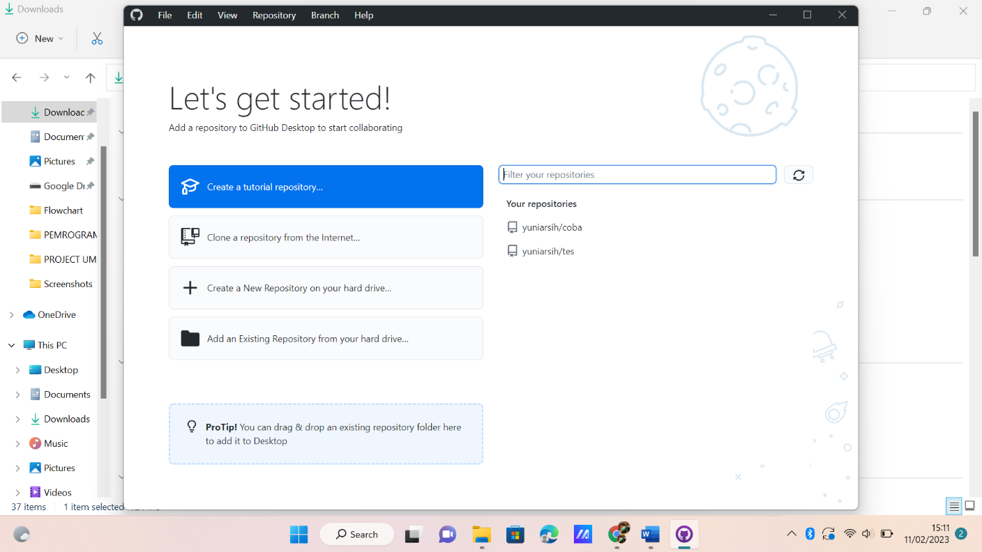

2. Klik “File” , lalu “Option”, Kemudian Sign In di GitHub.com

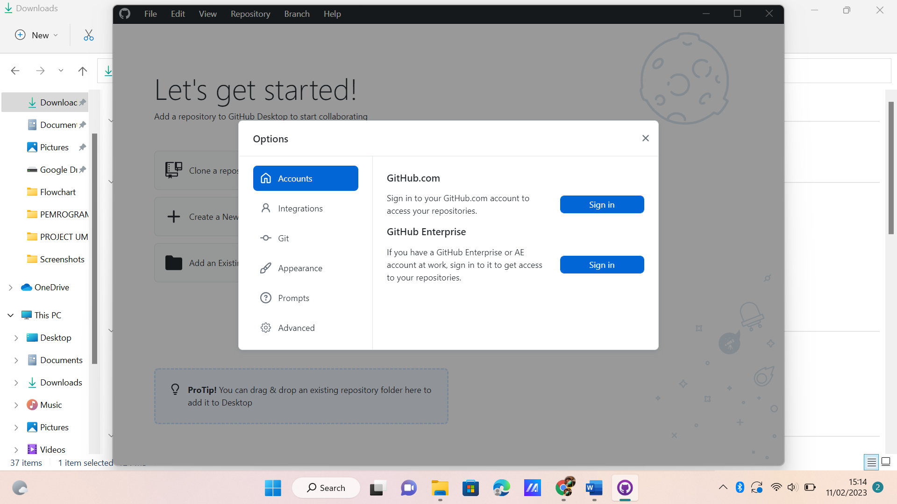

3. Klik “Continue with browser”

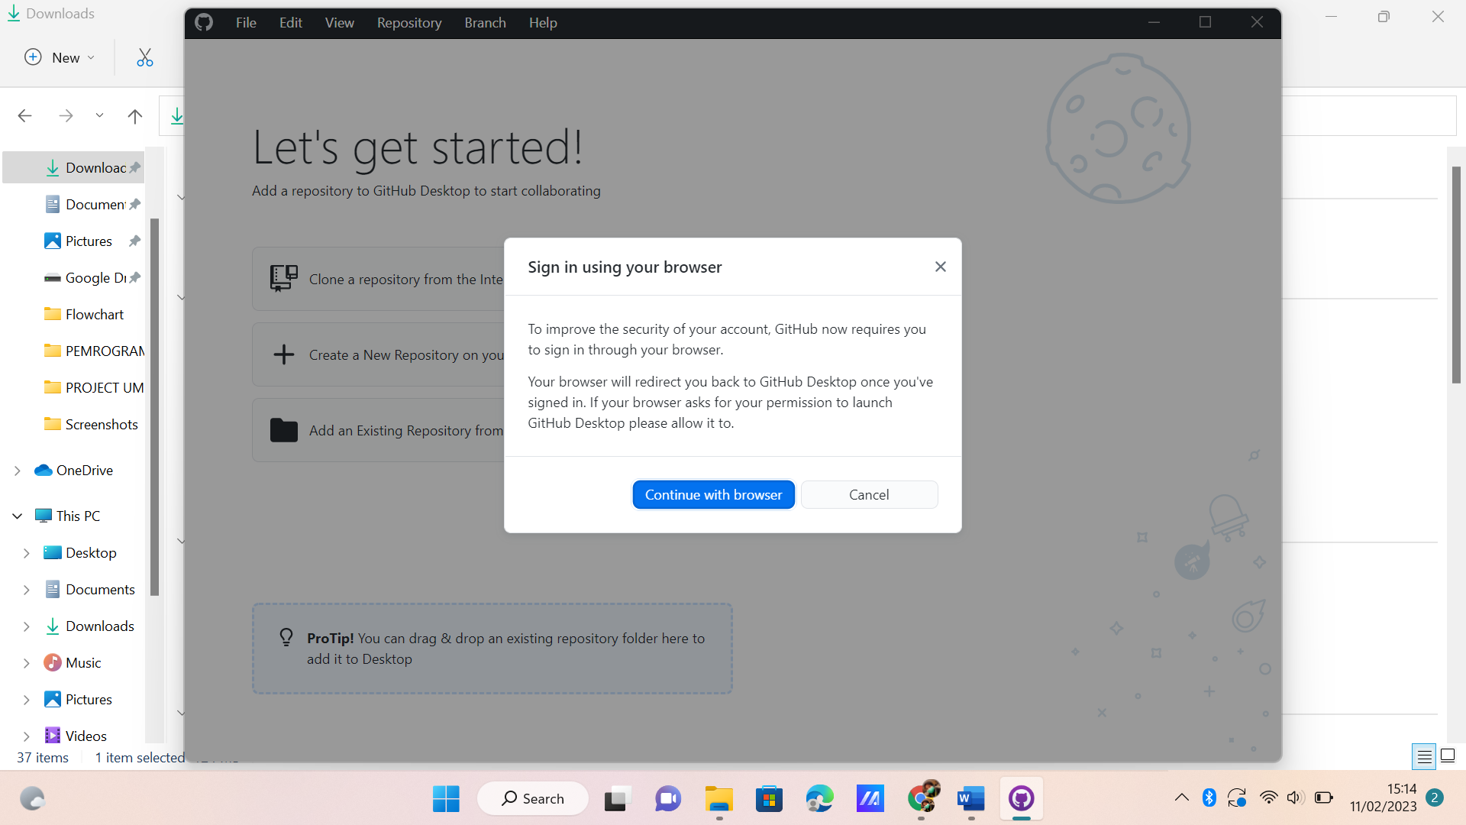

4. Selanjutnya login di browser jika belum login, jika sudah langsung kembali ke github desktop lagi dengan klik “Open”.

5. Maka akan muncul tampilan berikut, kemudian pilih repository yang sebelumnya sudah dibuat melalui github web, kemudian klik “Clone”

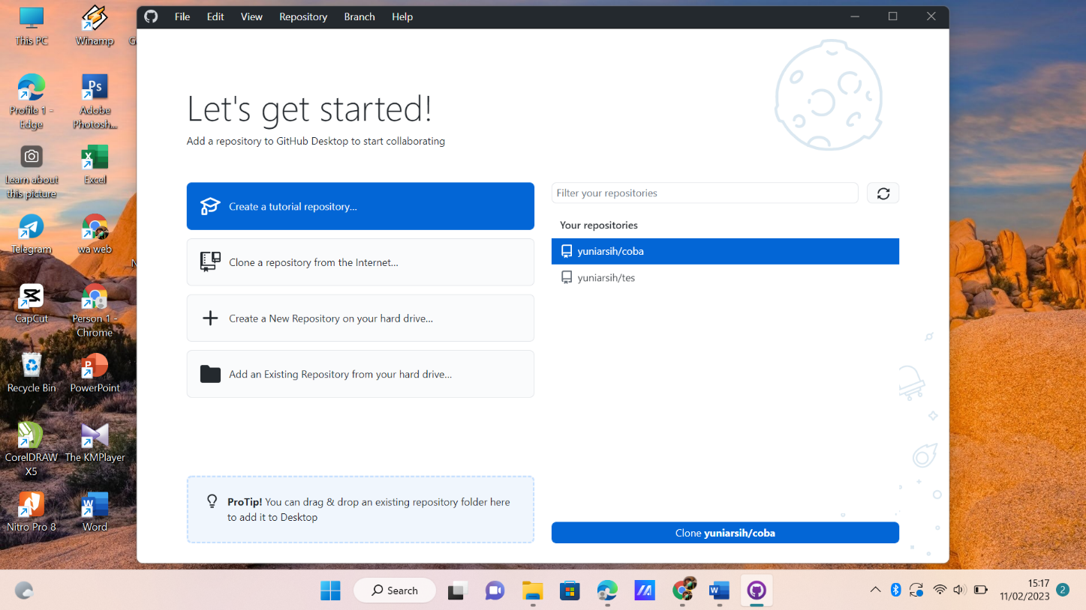

6. Akan muncul tampilan berikut, pilih bagian yang sudah dibuat sebelumnya lalu klik “Clone”

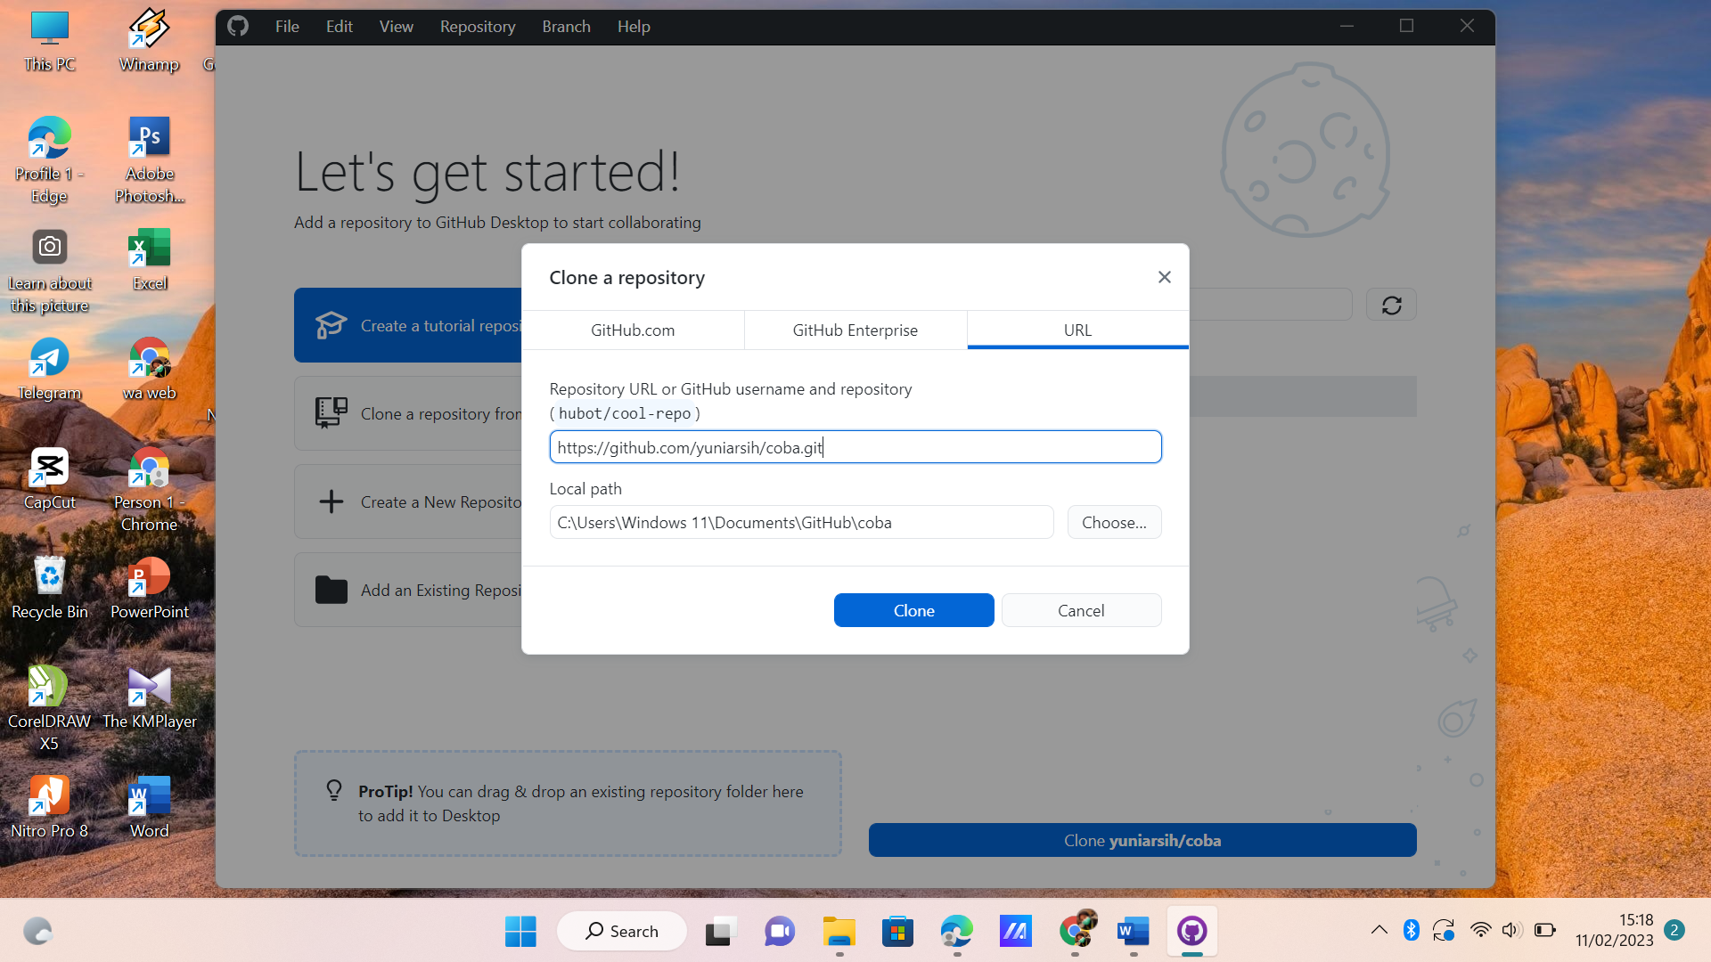

7. Maka pada github desktop tampilannya akan berubah seperti berikut :

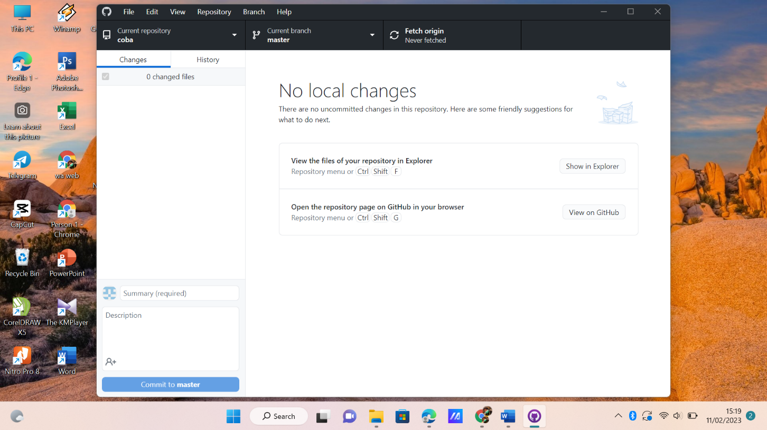

* 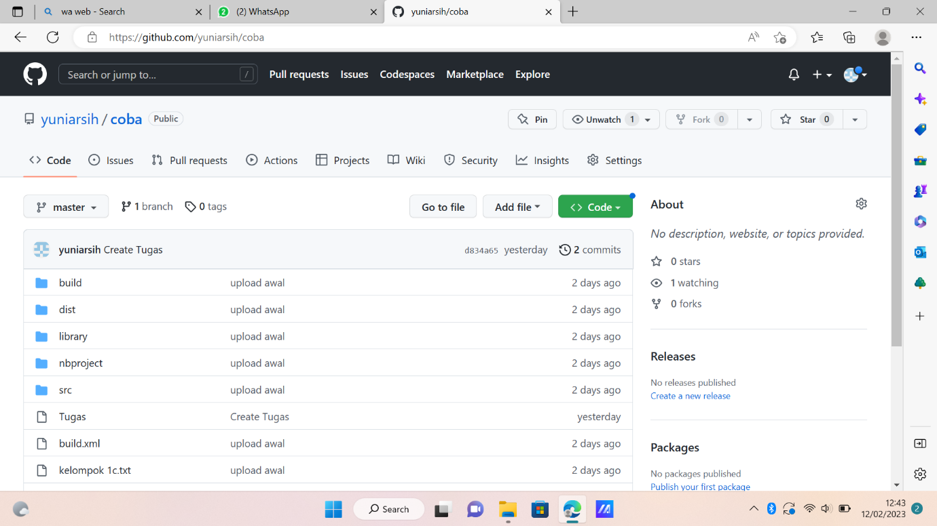**HASIL DI GITHUB**

* **PERINTAH DASAR GIT**

1. GIT INIT

Perintah ini digunakan untuk membuat repositori baru/git repository di file local yang nantinya ada folder **.git**. Yaitu folder yang akan dipantau oleh git. Perintah ini bisa dibuat di awal atau kita bisa mengubah project yang sudah ada menjadi git repository.

- Perintah : **$ git init**

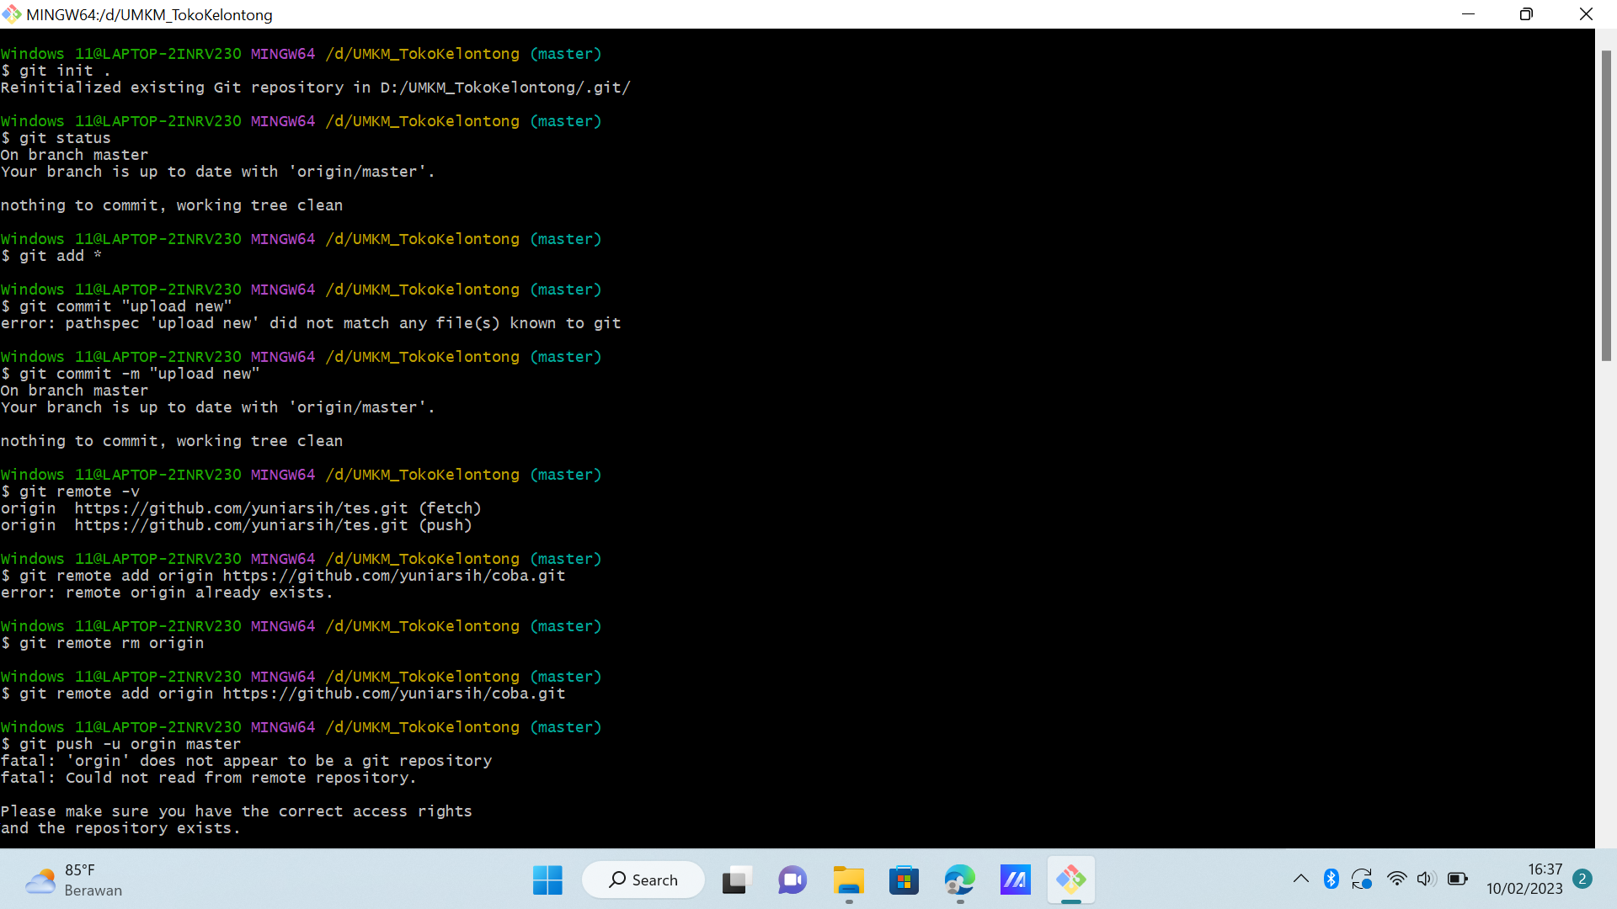

2. GIT ADD

Saat kita membuat, memodifikasi, atau menghapus file, perubahan ini akan terjadi di lokal dan tidak akan dimasukkan dalam commit berikutnya (kecuali kita mengubah konfigurasi). Perintah ini digunakan untuk memasukkan perubahan file ke commit selanjutnya atau dengan kata lain menambahkan file baru pada repositoryyang dipilih.

- Perintah untuk menambahkan satu file : **$git add [nama file]**

- Perintah untuk menambahkan semuanya sekaligus file baru, modifikasi, hapus :

**$git add -A**

- Perintah untuk menambahkan file modifikasi dan hapus saja : **$git add -u**

- Perintah untuk menambahkan semua file, termasuk file yang namanya diawali dengan titik : **$git add .**

- Perintah untuk menambahkan semua file, **kecuali** file yang namanya diawali degan titik : **$git \***



3. GIT COMMIT

Perintah ini digunakan untuk menyimpan perubahan yang dilakukan di local saja, tetapi tidak ada perubahan pada remote repository. Kita juga harus menambahkan keterangan sebagai penjelasan dari setiap commit( “ ”).

- Perintah : **$git commit -m "keterangan commit"**



4. GIT BRANCH

Dengan menggunakan perintah branch ini, beberapa pengembang dapat bekerja secara paralel pada proyek yang sama secara bersamaan. Perintah ini digunakan untuk membuat, melihat dan menghapus seluruh branch/cabang yang ada pada repository.

- Perintah untuk membuat branch baru : **$git branch <nama-branch>**

- Perintah untuk melihat branch : **$git branch atau git branch –list**

- Perintah untuk menghapus branch : **$git branch -d <nama-branch>**

5. GIT REMOTE

Perintah ini digunakan untuk menghubungkan repository yang ada di local ke github kita. Untuk cara remote ada 2 macam yaitu menggunakan **HTTPS**dan **SSH.** Berikut caranya jika menggunakan **HTTPS :**

**- Perintah** jika sebelumnya belum meremote apapun :

**$git remote add origin** [**https://github.com/username/nama_repo.git**](https://github.com/username/nama_repo.git)

- Perintah jika sebelumnya sudah pernah remote tapi salah dan jika menggunakan remote add akan error : **$git remote set-url origin** [**https://github.com/username/nama_repo.git**](https://github.com/username/nama_repo.git)

- Perintah remote github menggunakan **ssh** jika sebelunya belum menambah remote :

**$git remote add origin** [**git@github.com:username/nama_repo.git**](mailto:git@github.com:username/nama_repo.git)

- Perintah untuk merubah remote yang sudah ada :

**$git remote set-url origin** [**git@github.com:username/nama_repo.git**](mailto:git@github.com:username/nama_repo.git)

- Perintah untuk mengecek remote yang sedang aktif di local : **$git remote -v**

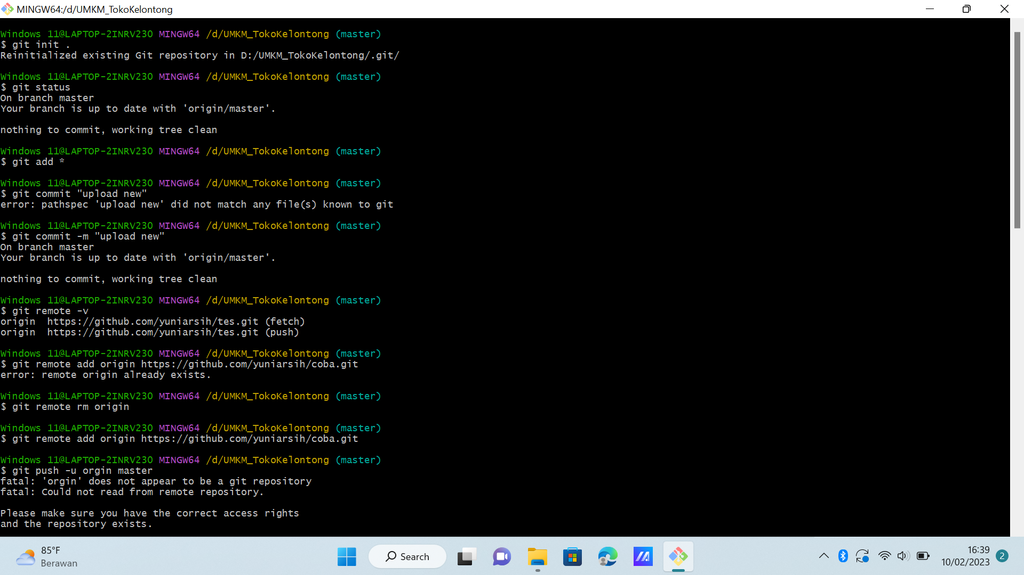

6. GIT PUSH

Perintah ini digunakan untuk mengirimkan perubahan file setelah di commit keremote repository. Untuk melakukan push bisa diawali dengan mengclone terlebih dahulu lalu jika project kalian sudah diubah kalian bisa mengubahnya juga di github dengan printah **git push**

- Perintah untuk push remote dari local ke server : **$git push origin master**

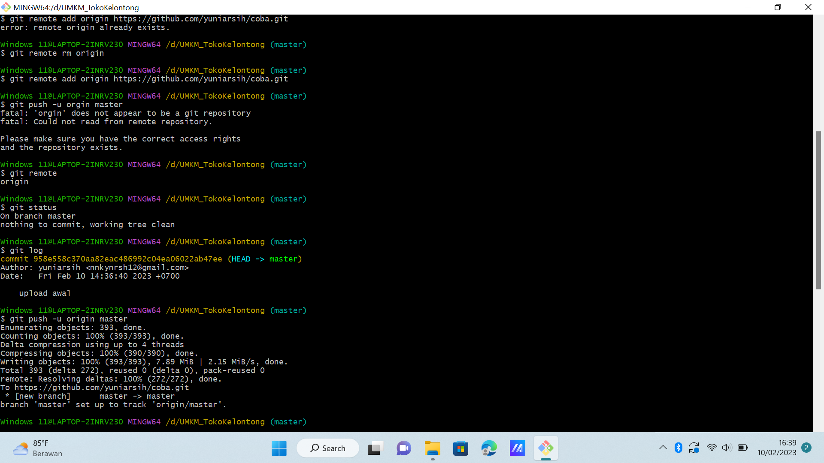

**DAFTAR PUSTAKA**

[*https://kumpul4semut.com/perintah-dasar-git-yang-wajib-diketahui-dan-sering-digunakan/*](https://kumpul4semut.com/perintah-dasar-git-yang-wajib-diketahui-dan-sering-digunakan/)

[*https://www.hostinger.co.id/tutorial/cara-menggunakan-github-perintah-dasar-github*](https://www.hostinger.co.id/tutorial/cara-menggunakan-github-perintah-dasar-github)

[*https://www.rumahit.id/2020/01/10-perintah-git-yang-sering-digunakan-oleh-programmer.html*](https://www.rumahit.id/2020/01/10-perintah-git-yang-sering-digunakan-oleh-programmer.html)

[*https://idcloudhost.com/pengertian-dan-manfaat-git-bagi-developer/#:~:text=Git%20add%20%3A%20menambahkan%20file%20baru%20pada%20repository,perubahan%20file%20setelah%20di%20commit%20ke%20remote%20repository*](https://idcloudhost.com/pengertian-dan-manfaat-git-bagi-developer/#:~:text=Git%20add%20%3A%20menambahkan%20file%20baru%20pada%20repository,perubahan%20file%20setelah%20di%20commit%20ke%20remote%20repository)

[*https://stackoverflow.com/questions/26042390/git-add-asterisk-vs-git-add-period*](https://stackoverflow.com/questions/26042390/git-add-asterisk-vs-git-add-period)